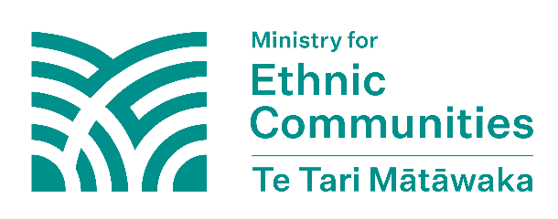
ការជ្រៀតជ្រែកពីបរទេសប៉ះពាល់ដល់សិទ្ធិ និង សេរីភាពរបស់ប្រជាជននៅប្រទេសនូវែលសេឡង់
ទីភ្នាក់ងារស៊ើបការណ៍សន្តិសុខនូវែលសេឡង់ (The New Zealand Security Intelligence Service [NZSIS]) កំណត់យក ការជ្រៀតជ្រែកពីបរទេសថាជា សកម្មភាពរបស់រដ្ឋបរទេសមួយ ដែលធ្វើសកម្មភាពជារឿយៗ
តាមរយៈអ្នកដំណាងម្នាក់ ដែលមានបំណងជះឥទ្ធិពល បង្អាក់ ឬបង្ខូចផលប្រយោជន៍ជាតិរបស់ប្រទេសនូវែលសេឡង់ តាមរយៈមធ្យោបាយបោកប្រាស់ ពុករលួយ ឬបង្ខិតបង្ខំ។ សកម្មភាពការទូតធម្មតា ការបញ្ចុះបញ្ចូល និងការប្រឹងប្រែង
ពិតប្រាកដដ៏ខ្លាំងក្លាផ្សេងទៀត ដើម្បីទទួលបានឥទ្ធិពល មិនត្រូវបានចាត់ទុកថាជាការជ្រៀតជ្រែកទេ។

នៅក្នុងសន្លឹកព័ត៌មាននេះ "រដ្ឋបរទេស" មានន័យថាប្រទេសណាមួយក្រៅពីនូវែលសេឡង់។ ពាក្យនេះត្រូវបានប្រើ
ដើម្បីសំដៅទៅលើប្រទេសនៅក្រៅប្រទេសនូវែលសេឡង់។

ការជ្រៀតជ្រែកពីបរទេសធ្វើឱ្យប៉ះពាល់ដល់សិទ្ធិ និងសេរីភាព នៃសហគមន៍
ជនជាតិ

ការជ្រៀតជ្រែកពីបរទេសគឺពេលដែលរដ្ឋបរទេសព្យាយាមជ្រៀតជ្រែកជាមួយប្រទេសនូវែលសេឡង់ដើម្បីសម្រេចបាននូវគោលដៅរបស់ខ្លួន។ រដ្ឋបរទេសទាំងនេះចង់គ្រប់គ្រង និងផ្លាស់ប្តូរសង្គម ផលប្រយោជន៍ និង អាកប្បកិរិយារបស់ប្រទេស
នូវែលសេឡង់។ ពួកគេធ្វើដូច្នេះគឺដើម្បីឲ្យពួកគេអាចមានឥទ្ធិពលនិងការគ្រប់គ្រងកាន់តែខ្លាំង។

ការជ្រៀតជ្រែកពីបរទេសបំផ្លាញឯករាជ្យភាព លទ្ធិប្រជាធិបតេយ្យ សេដ្ឋកិច្ច កេរ្តិ៍ឈ្មោះ និង សហគមន៍របស់ប្រទេស
នូវែលសេឡង់។ សហគមន៍ជនជាតិក្នុងប្រទេសនូវែលសេឡង់អាចទទួលបានការយកចិត្តទុកដាក់ដែលមិនចង់បានពីរដ្ឋ
បរទេស ដែលធ្វើឲ្យពួកគេមានអារម្មណ៍ថាមិនមានសុវត្ថិភាព និងប៉ះពាល់ដល់សិទ្ធិ និងសេរីភាពរបស់ពួកគេ។ សកម្មភាពការទូតធម្មតារវាងប្រទេសមិនមែនជាការជ្រៀតជ្រែកពីបរទេសទេ។

តើការជ្រៀតជ្រែកពីបរទេសអាចកើតឡើងចំពោះសហគមន៍ជនជាតិភាគ
តិចដោយរបៀបណា?

ការជ្រៀតជ្រែកពីបរទេសដែលមានបទពិសោធន៍ដោយសហគមន៍ជនជាតិភាគតិច អាចពិបាកកត់សម្គាល់ឃើញណាស់។ ទាំងនេះគឺជាឧទាហរណ៍មួយចំនួននៃសកម្មភាពជ្រៀតជ្រែកពីបរទេសដោយរដ្ឋបរទេស ឬនរណាម្នាក់ដែលធ្វើការជ្រៀតជ្រែក
ពីបរទេសឲ្យ រដ្ឋបរទេស នៅក្នុងប្រទេសនូវែលសេឡង់៖

- ព្យាយាមគ្រប់គ្រង និងបំភិតបំភ័យសហគមន៍ ឬអង្គការ/ក្រុមសហគមន៍
- បដិសេធមិនដំណើរការ ឬចេញឯកសារផ្លូវ
ការដើម្បីយាយី បំភិតបំភ័យ និង គ្រប់គ្រង សហគមន៍ និងសកម្មភាពរបស់ពួកគេ។
- ការដកហូត ឬគំរាមកំហែងដកហូតទិដ្ឋាការ លិខិត ឆ្លងដែន ឬឯកសារផ្លូវការផ្សេងទៀត
របស់ប្រជាជនក្នុងប្រទេសនូវែលសេឡង់ ដើម្បី
យាយី បំភិតបំភ័យ និងគ្រប់គ្រងសហគមន៍ និងសកម្មភាពរបស់ពួកគេ
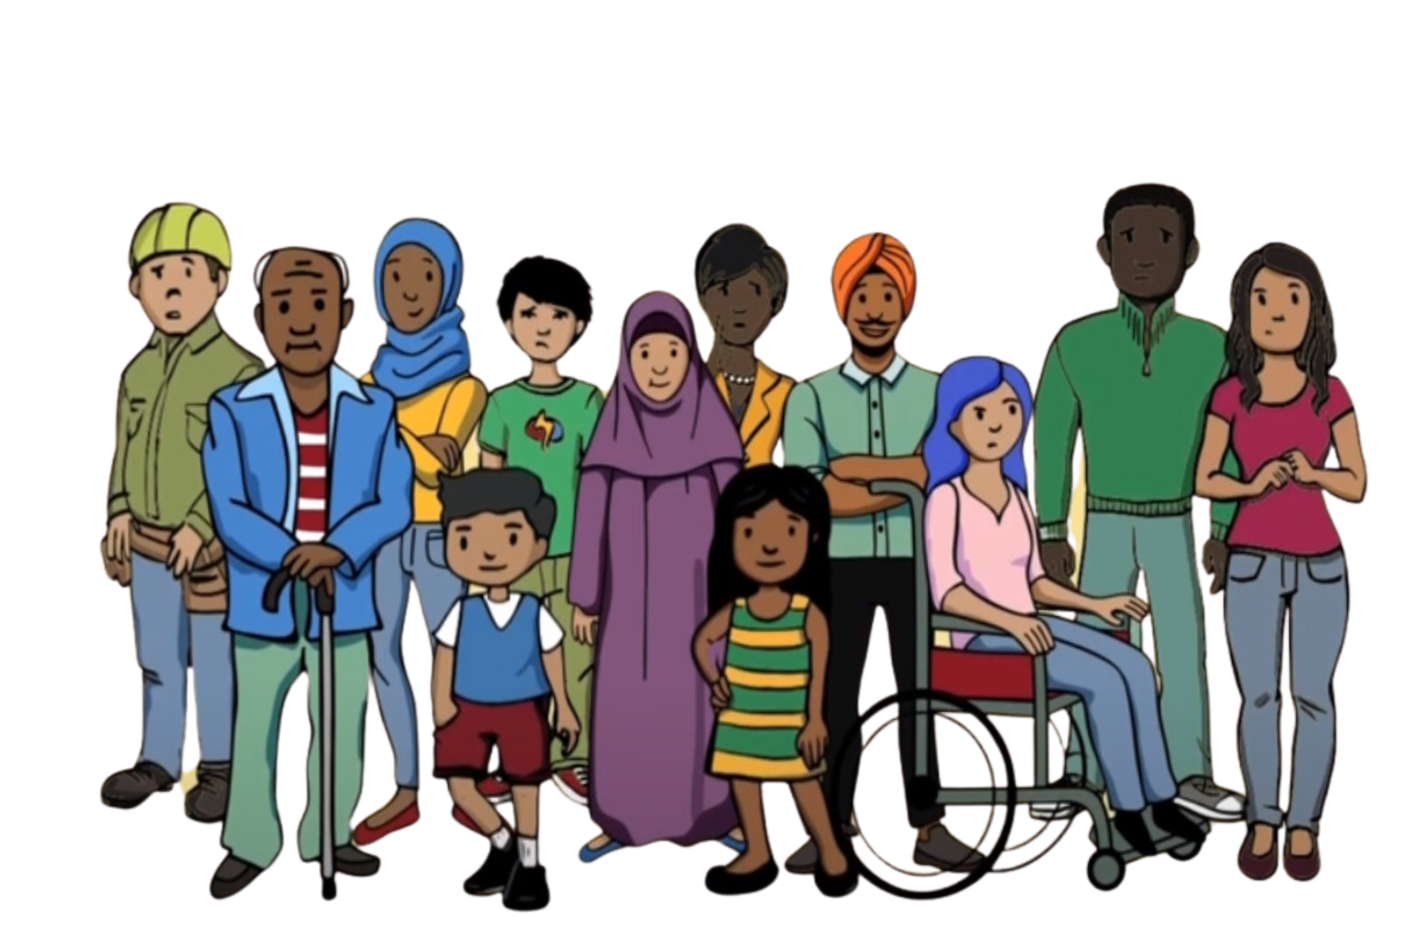
- ការគំរាមកំហែងមនុស្សនៅក្នុងប្រទេស
នូវែលសេឡង់ ឬក្រុមគ្រួសាររបស់ពួកគេដែល
រស់នៅក្រៅប្រទេស (រួមទាំងការគំរាមកំហែង និងការយាយីតាមរយៈប្រព័ន្ធផ្សព្វផ្សាយសង្គម)
- បង្ខំប្រជាជនឱ្យត្រឡប់ទៅប្រទេសដើមរបស់ ពួកគេវិញ ដែលផ្ទុយនឹងឆន្ទៈរបស់ពួកគេ
- ការឈ្លបមើល និងការឃ្លាំមើលសហគមន៍
ដោយរដ្ឋបរទេសមួយដោយគ្មានការអនុញ្ញាត ដើម្បីគំរាមកំហែង ឬបំភិតបំភ័យប្រជាជន
- ព្យាយាមរារាំងក្រុម ឬសហគមន៍មួយចំនួនពីការ
ចែករំលែកជាចំហនូវ ទស្សនៈឬមតិរបស់ពួកគេ
ដែលខុសពីទស្សនៈឬមតិរបស់រដ្ឋបរទេស ដោយប្រើការគំរាមកំហែង ឬការបំភិតបំភ័យ។
- ព្យាយាមបញ្ឈប់ព្រឹត្តិការណ៍មិនឲ្យកើតឡើងនៅក្នុងប្រទេសនូវែលសេឡង់ ដើម្បីរារាំងមនុស្ស
ក្នុងការបញ្ចេញមតិ ឬជំនឿរបស់ពួកគេដែល រដ្ឋបរទេសមួយមិនយល់ស្របជាមួយ
- បញ្ជូនសារគំរាមកំហែងពីរដ្ឋបរទេសទៅកាន់
សហគមន៍នៅប្រទេសនូវែលសេឡង់
- ព្យាយាមផ្លាស់ប្តូររបៀបនៃការបោះឆ្នោត និង
ដំណើរការប្រជាធិបតេយ្យផ្សេងទៀត

